Witamy w Piątek

Temat dnia: Pisanki, kraszanki, jaja malowane.

- Przyglądnij się obrazkom kliknij w każdy obrazek po kolei i opowiedz co się na nim dzieje. Następnie poukładaj je w odpowiedniej kolejności.
https://learningapps.org/watch?v=pmc7gu8bn20
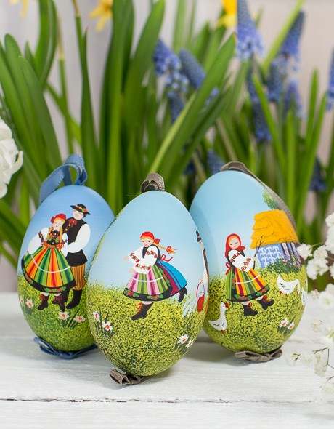Udało się? BRAWO!

Teraz nagroda – jeszcze jedna historyjka: zajączek miał przygodę….. pomóż mu proszę.
https://learningapps.org/watch?v=pib5tnzhc20
Myślę że sobie poradziłeś(łaś) i możesz przejść do następnej zabawy.

- Posłuchaj piosenki „Znaki Wielkanocy” – spróbuj zaśpiewać, zaproś do wspólnego śpiewania domowników.

https://www.youtube.com/watch?v=OCmZrAz3t-U
ZNAKI WIELKANOCY

- Te mazurki ozdobione migdałami
Te koszyki wypełnione pisankami
Te baranki ulepione z marcepanu
Bazie kotki od staruszki ze straganu

Ref. To są znaki tradycyjnej Wielkanocy
Kiedy życie się odradza do swej mocy
To znaki rozbudzonej świeżo wiosny
Świat się staje znów zielony i radosny
Świat radosny! Radosny!
Świat radosny!

- Te palemki od bibuły kolorowe
Baby z lukrem wyrośnięte, bo drożdżowe
No a potem jeszcze lany poniedziałek
Śmigus dyngus pełen mokrych niespodzianek

- Weź opakowanie po jajkach i wytnij 2 elementy (obrazek nr 1), następnie pomaluj na żółto (obrazek nr 2). Następnie wytnij 2 elementy żółte i 2 pomarańczowe (obrazek nr 3). Jak farba wyschnie połącz wszystkie elementy, dorysuj oczka, jeszcze pazurki i kurczak gotowy. Brawo! (instrukcja poniżej)

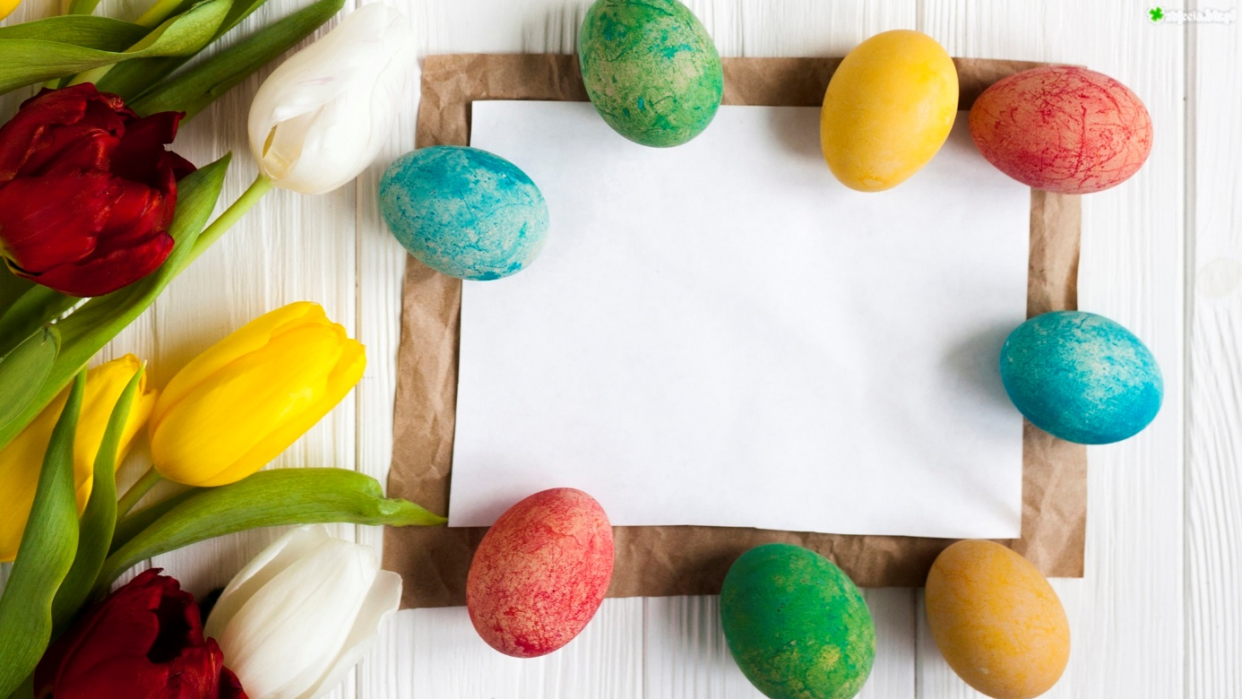

Z okazji nadchodzących Świąt Wielkiejnocy
prosimy przyjąć życzenia zdrowia
i spokoju oraz niegasnącej nadziei,
która płynie z Tajemnicy Zmartwychwstania.

Renata Mleczko i Gabriela Janus
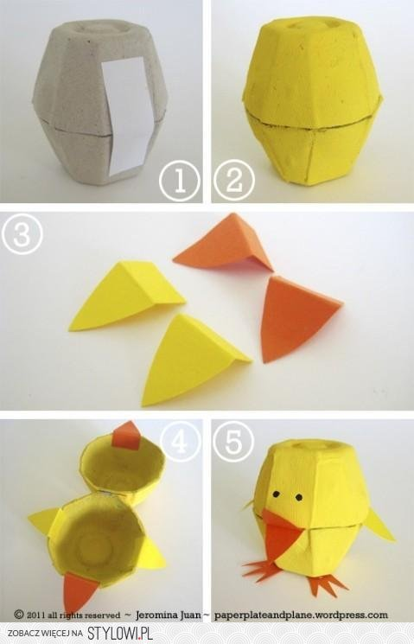

ZADANIA DODATKOWE DLA CHĘTNYCH:
Przesyłamy wam kilka linków z ciekawymi zabawami, które udostępnili zaprzyjaźnieni nauczyciele, w wolnej chwili, jak już pomożecie rodzicom w świątecznych przygotowaniach, skorzystajcie:
https://learningapps.org/watch?v=pe8ygftoa20

https://learningapps.org/watch?v=pryp6opan20

https://learningapps.org/watch?v=pmn1con5c20

https://learningapps.org/watch?v=pvwrzgiaa20

https://learningapps.org/watch?v=pw1zon53a20

Wesołej zabawy życzy
pani Renia i pani Gabrysia

